使用实体分割槽建置swap
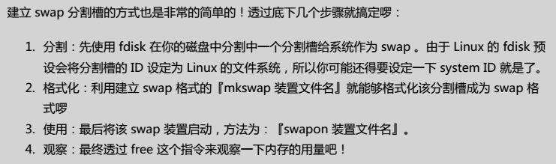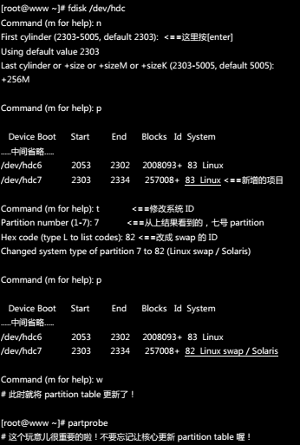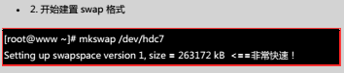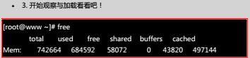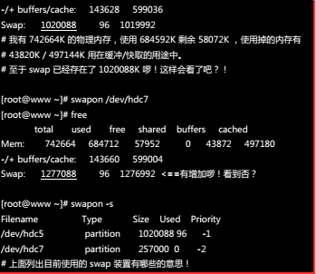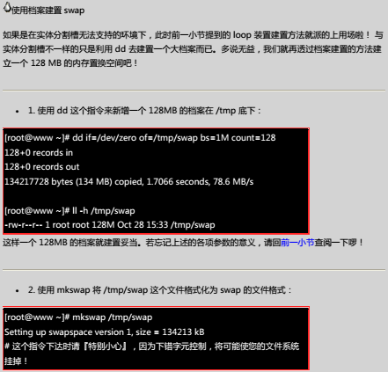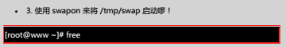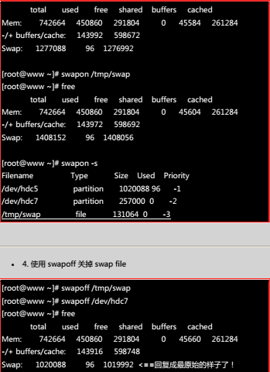

特殊账号：如纯数字的手工建立
很多时候，系统会搞不清那组数字是账号还是UID，一般不推荐建立。
如【setfacl -m u:520:rwx filename】，setfacl是支持UID或账号的。
流程为：
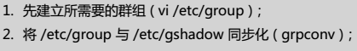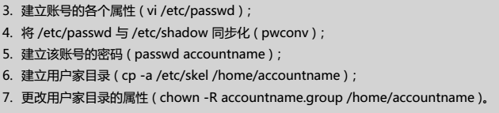
实例为：
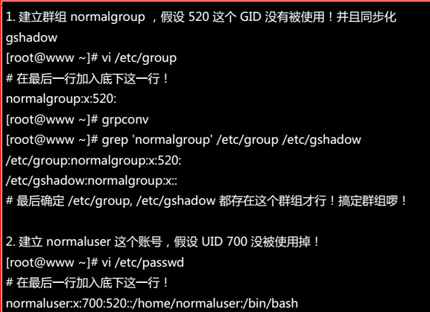
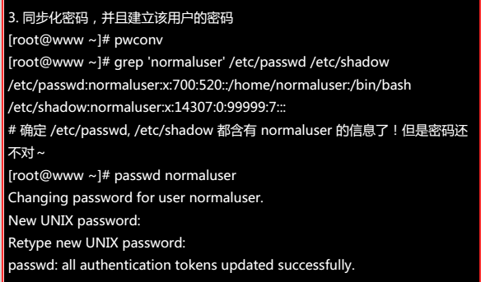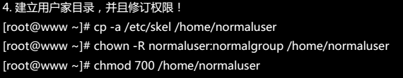

错误的SELinux安全性文本
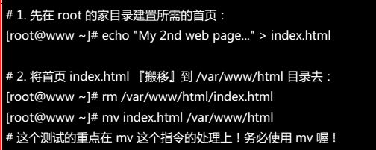
结果在网页上出现错误讯息。
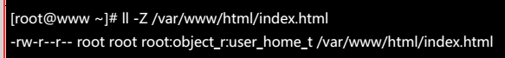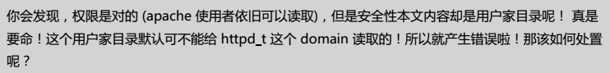

登录档服务器的设定
将多个服务器的登录数据发送到一个服务器集中管理。
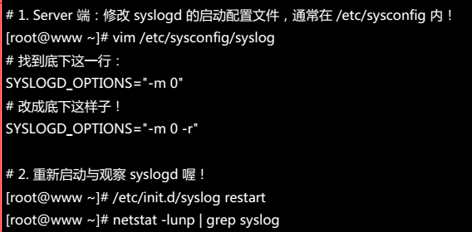
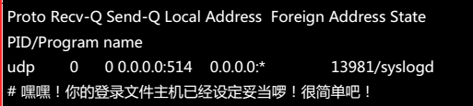
client端：
